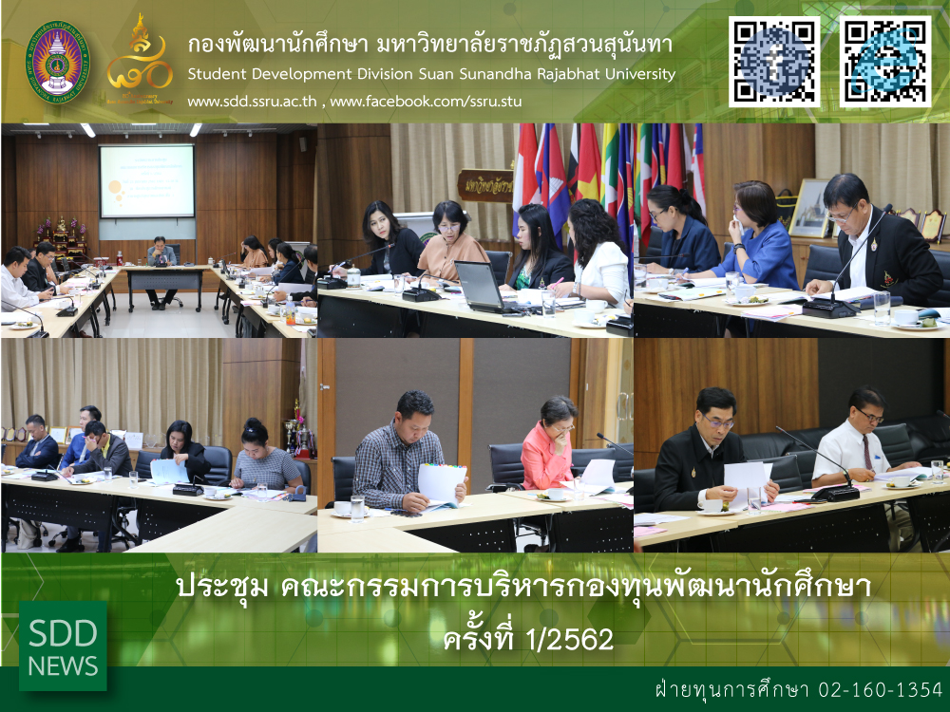

The 1st Student Development Fund Board Meeting for 2019

Student Development Division conducted The 1st Student Development Fund Board Meeting for 2019 on January 23, 2019 where Asst. Prof. Dr. Chananart Meenanan, Vice-President for Student Affairs as the chairperson at Worraraksananong Meeting Room, 3rd floor, Health and Sport Center Building.

At 13:30 hrs., the chairperson was called to order by the minute secretary. The committees approved on the compensation of medical fee for the death case for a student from College of Logistic and Supply Chain, the subsidy for all students who were the fire victims on November 26, 2018, the rewards for students who won the 1st place from the news competition both of individual and team, and the savings lottery and banking fund programs for the long-term investment..

Reported: Ms. Saowapa Chaiyaprueksathon
Translated: Ms. Atcharapun Daiporn
Proofed: Asst. Prof. Siri-Orn Champatong
Photo: Mr. Sittisak Kingjunmon
Public Relations, Student Development Division

ประชุม คณะกรรมการบริหารกองทุนพัฒนานักศึกษา ครั้งที่ 1/2562

วันที่ 23 มกราคม 2562 กองพัฒนานักศึกษา จัดประชุมคณะกรรมการบริหารกองทุนพัฒนานักศึกษา ครั้งที่ 1/2562ณ ห้องประชุมวรลักษณานงค์ ชั้น 3 อาคารศูนย์สุขภาพและกีฬา โดย ผู้ช่วยศาสตราจารย์ ดร.ชนนาถ มีนะนันทน์ รองอธิการบดีฝ่ายกิจการนักศึกษา เป็นประธานที่ประชุม

ในเวลา 13.30 น. ประธานที่ประชุมเปิดการประชุม และกรรมการและเลขานุการ รายงานต่อที่ประชุม เพื่อทราบการช่วยเหลือครอบครัวนักศึกษาที่เสียชีวิต 1 ราย จากวิทยาลัยโลจิสติกส์และซัพพลายเชน และพิจารณาการอนุมัติงบประมาณจากกองทุนสำหรับนักศึกษาที่ประสบอัคคีภัย เมื่อวันที่ 26 พฤศจิกายน พ.ศ.2561 ต่อด้วยพิจารณาเงินรางวัลให้กับนักศึกษาที่ได้รับรางวัลรองชนะเลิศอันดับ 1 ประเภทบุคคล และรางวัลชนะเลิศ ประเภททีม จากการประกวดผลงานข่าว ทั้งนี้ ได้พิจารณาการลงทุนซื้อสลากออมสิน เพื่อเป็นการเพิ่มงบประมาณจากเงินที่มีรองรับการให้บริการนักศึกษาในระยะยาวมากยิ่งขึ้น

ข่าว: นางสาวเสาวภา ชัยพฤกษทล
แปล: นางสาวอัจฉราพรรณ ได้พร
ตรวจ: ผู้ช่วยศาสตราจารย์ สิริอร จำปาทอง
ภาพ: นายสิทธิศักดิ์ กิ่งจันมน
งานประชาสัมพันธ์ฯ กองพัฒนานักศึกษา

